附件4
湖南科技学院高等学历继续教育本科生学士学位外语网上报名
操作指南
- 电脑端报名
电脑端登录网址：https://www.qingshuxuetang.com/Login，请使用统一账号密码进行登陆。
登陆账号为： 身份证号码 密码统为：AAaa1234__。
如张三身份证号为4312345678912876543，则登陆账号为4312345678912876543，密码为AAaa1234。（部分账号密码登陆后，需绑定手机号码）

登录后点击“考试平台”进入。
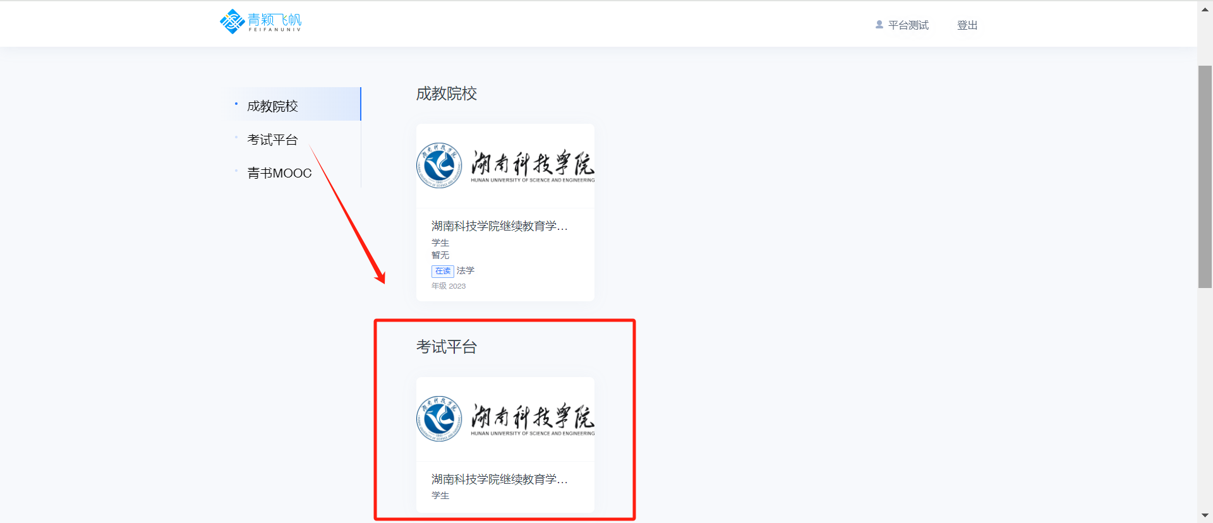

在报名缴费模块，找到对应的考试批次，点击“报名”按钮。
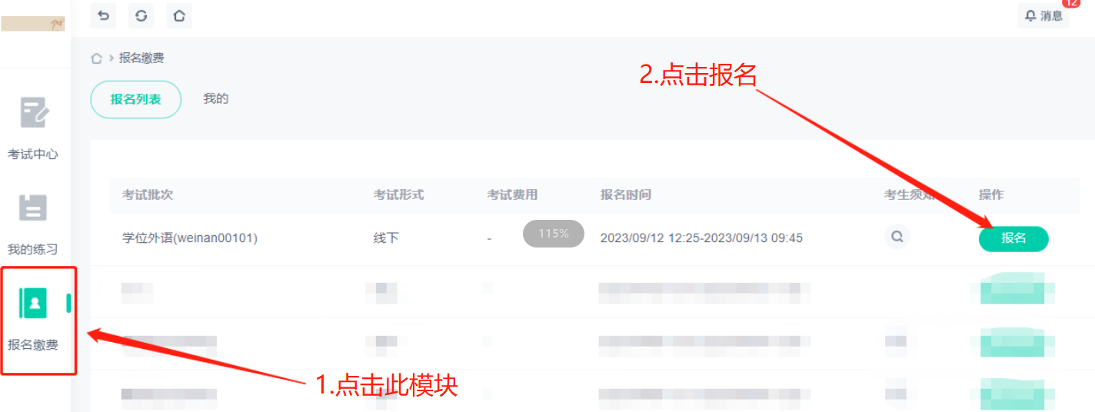

根据系统提示输入姓名和身份证号进行身份验证。
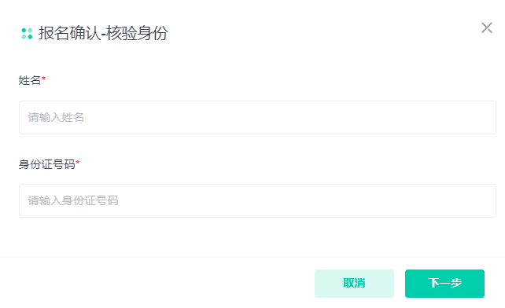
在对应位置上传身份证照片正反面，以及考试照片，直接点击“报名”按钮。电子版照片要求：
- 请务必上传真实有效的证件照片和个人寸照；
- 图像尺寸：640*480（高宽），照片大小：20—40KB；
- 文件类型：JPG格式。
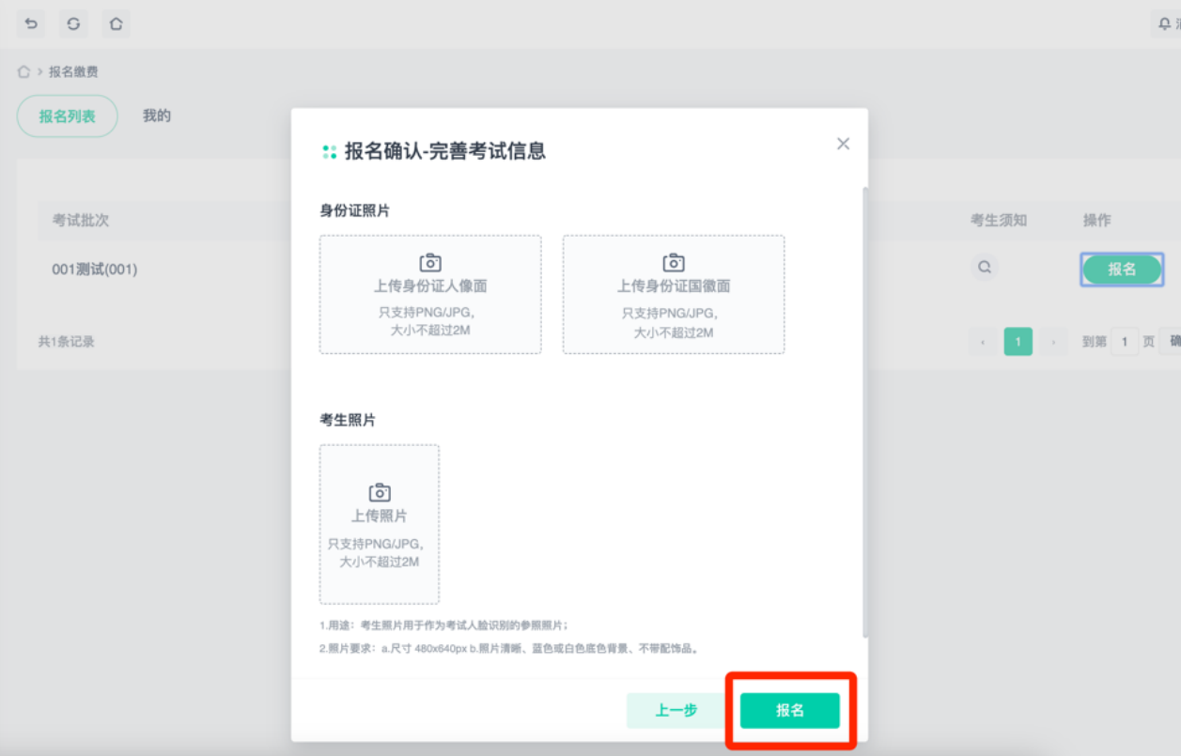
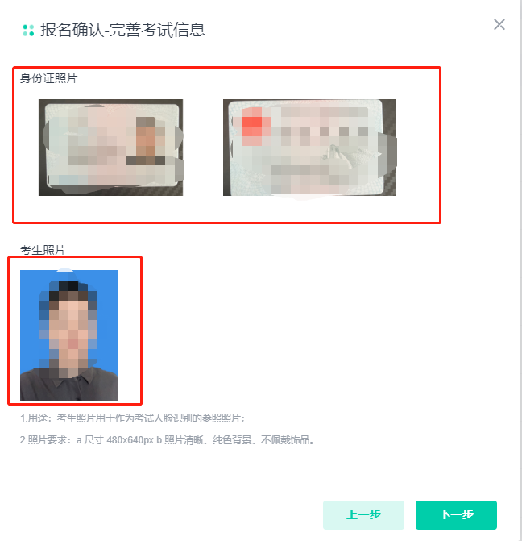
提交后点击下一步，勾选批次后点击报名，系统提示“报名已提交”。
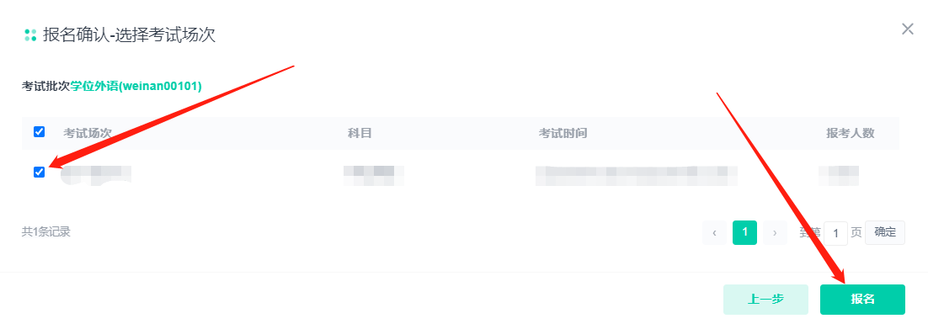
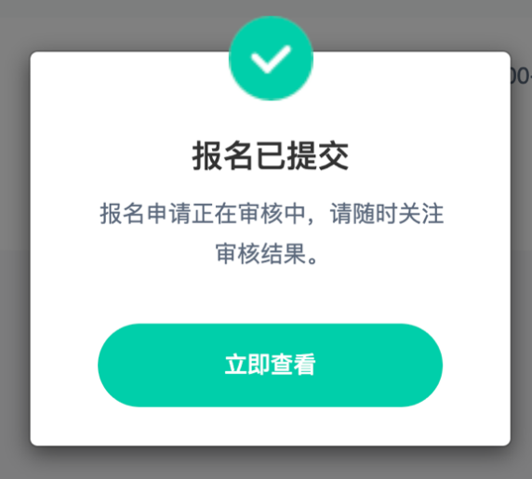
待后台审核通过，系统显示“报名已提交”，完成报名环节。

- 青书学堂APP端报名
下载青书学堂APP，使用账号密码进行登陆。
登陆账号为： 身份证号码 密码统为：_AAaa1234__。
如张三身份证号为4312345678912876543，则登陆账号为Syxy4312345678912876543，密码为AAaa1234。（部分账号密码登陆后，需绑定手机号码）

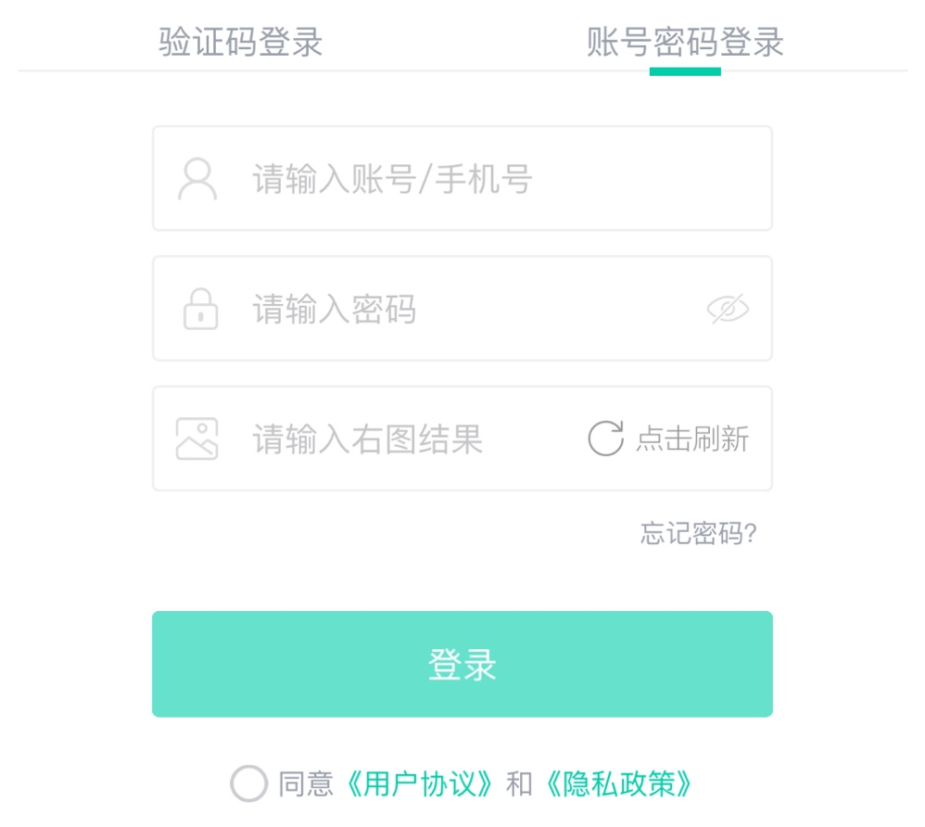
点击右上角“切换”图标，切换至“考试平台”。
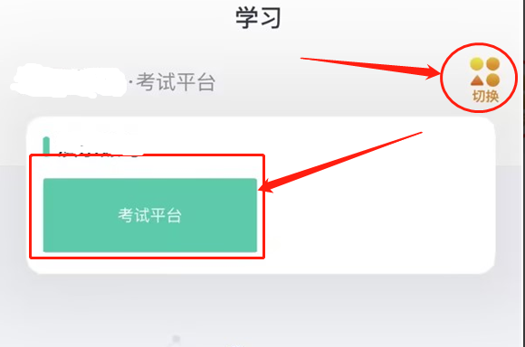

点击“报名缴费”，即可看到待报名的考试，点击“报名”按钮。
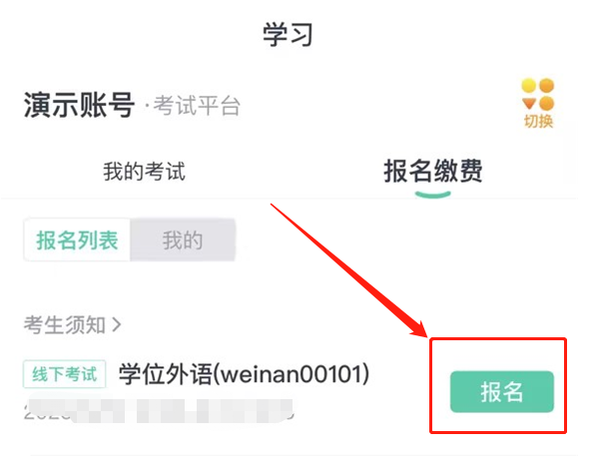
输入姓名和身份证号进行身份验证，点击“下一步”。


在对应位置上传身份证照片正反面，以及考试照片，直接点击“报名”按钮。电子版照片要求：
- 请务必上传真实有效的证件照片和个人寸照；
- 图像尺寸：640*480（高宽），照片大小：20—40KB；
- 文件类型：JPG格式。
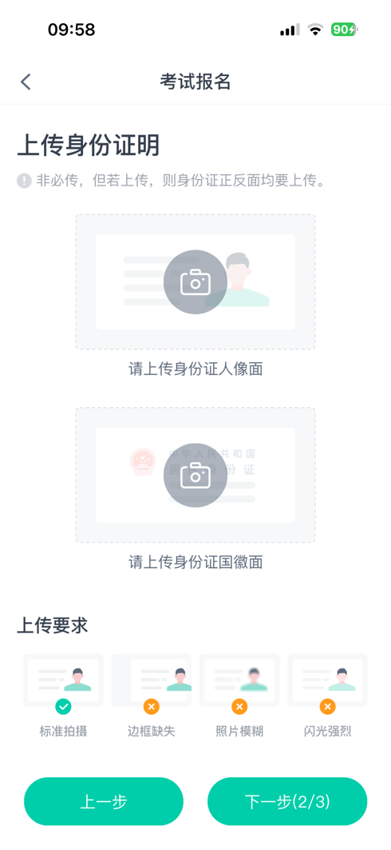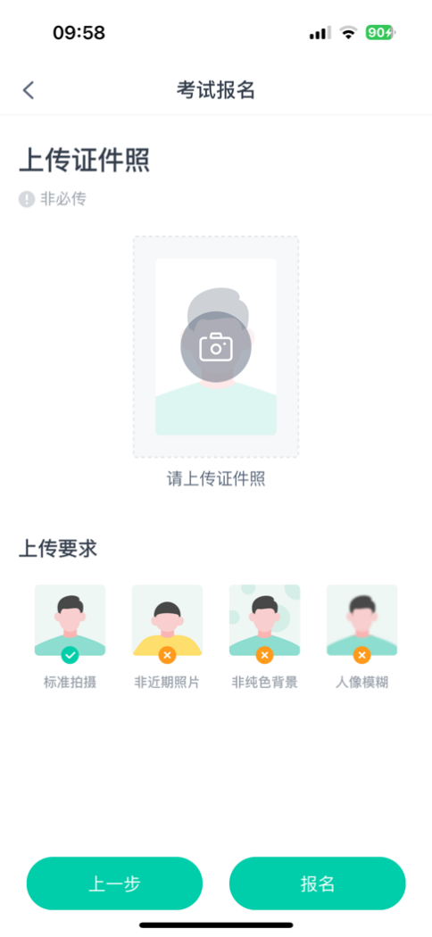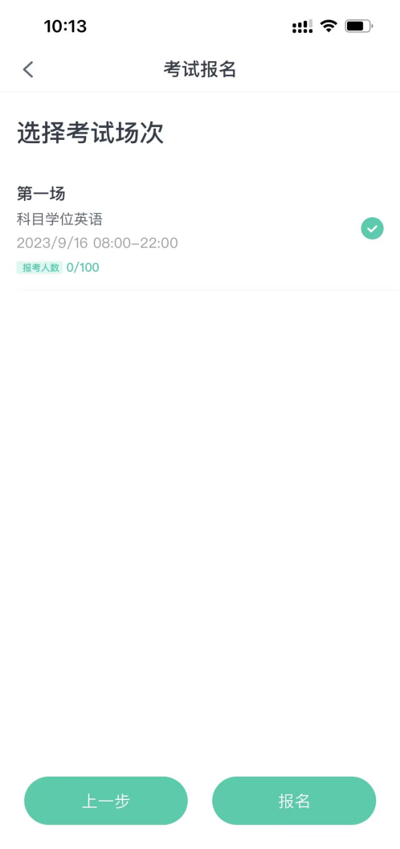
系统提示“报名已提交”。
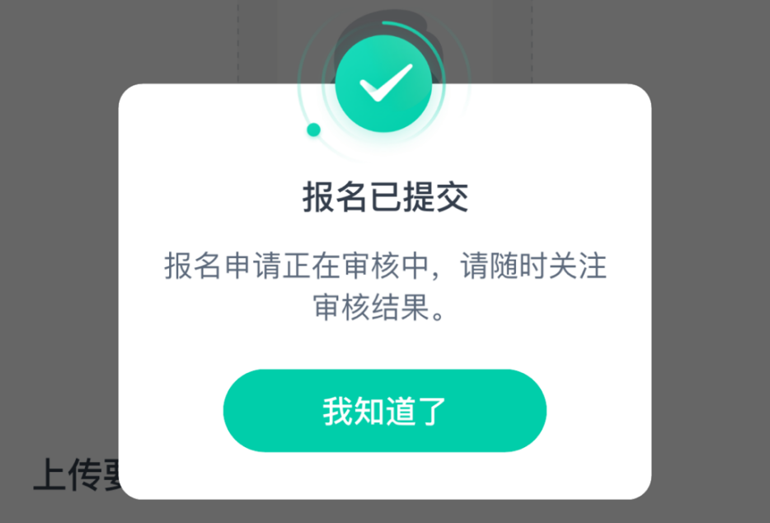
待后台审核通过，系统显示“报名已提交”，完成报名环节。
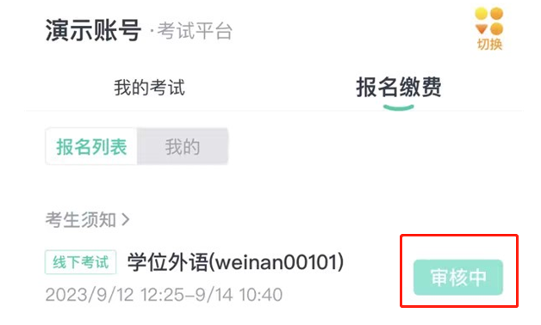

- 准考证打印
报名成功后，请在规定期间内登录报名系统自行打印准考证（彩色打印），明确考试具体时间和地点，做好考试准备。具体打印步骤为登录平台电脑端——考试中心——准考证打印模块进行打印，需注意：
- 准考证打印只能在网页端进行；
- 如图所示，可另存为PDF文件去打印店打印，或在打印店登陆该网页在线打印；
- 打印格式为A4纸大小。
